Siège social

Nom de l’entreprise : Olivia Brun           Prénom Nom : Olivia Brun

Adresse : 1, square de la Mayenne 75017 PARIS

Tél. : 06.82.64.07.68      E-Mail : [oliviabrun.coach@gmail.com](mailto:oliviabrun.coach@gmail.com)

Site : www.olivia-brun-coach.fr

Représentant légal

Inscription au registre du commerce et des sociétés Numéro d’inscription 443 736 194 00020

Organisme de formation - Déclaration d'activité sous le numéro 11756227075 auprès du préfet d'Ile de France

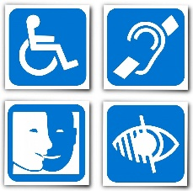Le cabinet n'est pas accessible aux personnes à mobilité réduite, cependant la réalisation du bilan de compétences ou d'accompagnement professionnel ou personnel peuvent s'effectuer en distanciel.

Pour les personnes en situation de handicap autre que physique, merci de me contacter en amont pour étudier votre besoin.

L'Agefiph est un de mes partenaires ressources : <https://www.agefiph.fr/>